**Bleu de Auvergne AOP sinihomejuusto. 150g**

Ranskalainen Aurajuustoon verrattuna pehmeämpi,

kermaisempi ja voimakkaan makuinen.

Rasvaa 28%, suola 2,8% (voimakas suolainen),

pastöroitu maito, hapate, juoksute, penicillium roqueforti (home viljelmä).

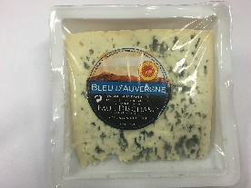

**Brie Cremiere valkohomejusto. 500g**

Ranskalainen erittäin kermainen pehmeä valkohomejuusto.

Rasvaa 32%, suola 1,6% (voimakas suolainen), pastöroitu maito, hapate, juoksute, penicillium sp.(home viljelmä).

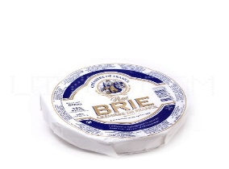

**Münster Ermitage 125g**

Koillisesta Ranskasta kotoisin oleva punakittipintainen, pehmeä ja pestykuorinen juusto.

Juustolla on mausteisen suolainen maku.

Rasvaa 27%, suola 1,6% (voimakas suolainen), pastöroitu maito, hapate, juoksute, E160.

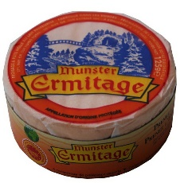

**Cheddar Mature 200g**

Englannista Cheddarin kylän mukaan nimen saanut juusto.

Juusto on kova ja sitä on haudutettu yli +28 celsiusasteen lämpötilassa.

Se on valmistettu lehmänmaidosta. Maultaan se on raikkaan hapan ja jopa pähkinäinen.

Rasvaa 34,4%, suola 1,8% (voimakas suolainen), pastöroitu maito, juoksute, hapate.

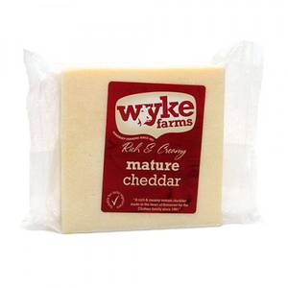

**Viikunahillo 110g**

100g:aa kohti käytetty 55 g hedelmiä. 100g hilloa sisältää 62 g sokeria. Valmistusaineet: Viikuna, ruokosokeri 40%, glukoosisiirappi, sitruunamehu, hyytelöintiaine: hedelmäpektiini. Valmistettu tilassa, jossa käsitellään pähkinöitä ja maitoa. Avattuna säilytettävä viileässä. Autenttinen viikunahillon väri.